西阆园大六班今日动态
2026年3月31日

「来园情况」
今日星期二，今天共有21人来园，3人请假。虽然临近清明假期大部分小朋友能够坚持早早来园！
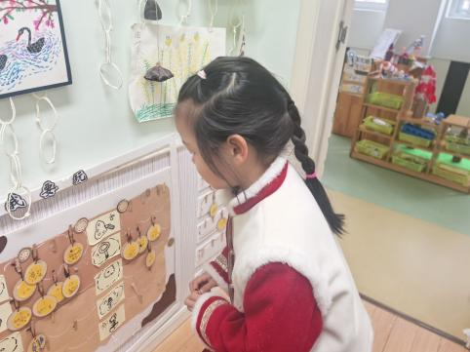 | 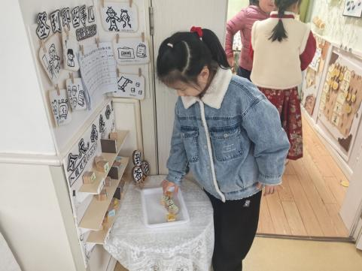 | 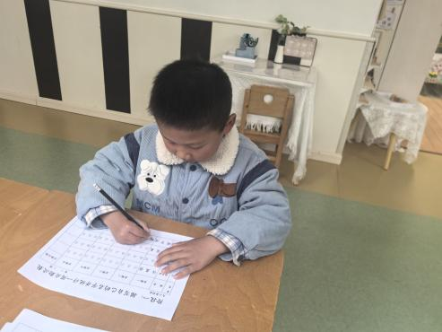
来园后许晨依、冯逸凡、南羽晞、魏书宇、施咏欣、郭慕芸、韩泽霖这些小朋友都能将记得按要求签到。
「户外活动」
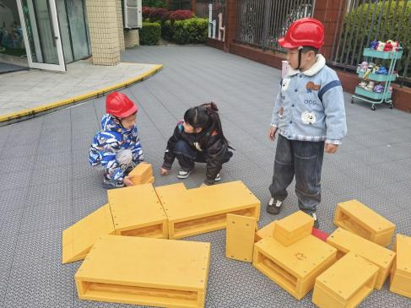 | 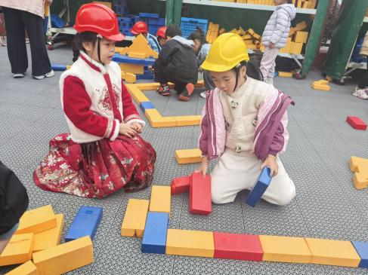 | 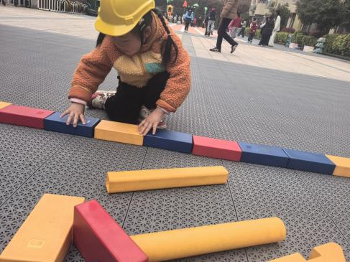
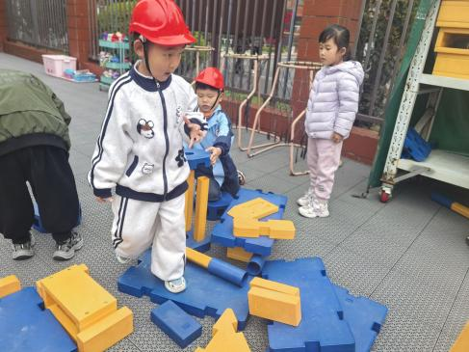 | 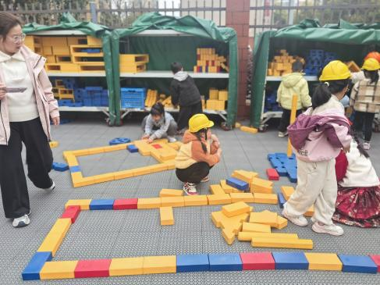 | 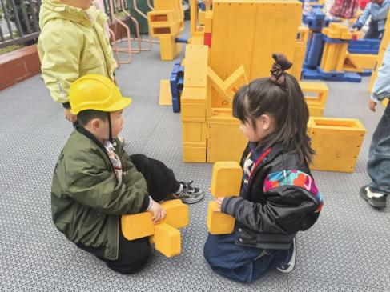

「集体教学活动」
今天我们开展了语言活动《春天》,《春天》是一首语言生动、意境优美的诗歌，它运用了比喻、拟人等写作手法，从颜色、声音等方面巧妙地描绘出春天美丽的景色，字里行间洋溢着对春天的喜爱、赞美之情，给孩子留下了较大的想象空间。通过朗诵诗歌，引导孩子们用善于发现美的眼睛去观察、体验春天的特征，并尝试用优美的语言大胆、清楚地表达自己对春天的感受。
活动中徐佑恒、王韵涵、郭慕芸、庄溢、魏书宇、冯逸凡、能仔细观察图片，根据图片感受诗歌中语言的趣味性和优美的意境，进一步了解春天的特征。

「区域活动」
在今天的区域活动中，孩子们根据自己所选的区域，进入区域进行游戏。在游戏的时候，美工区的小朋友十分专注知道自己要做什么。在建构区中，孩子们在搭建一个路面停车场，在停车场上停着各种车辆。益智区的小朋友在玩阿基米德垒高的游戏和帽子棋。
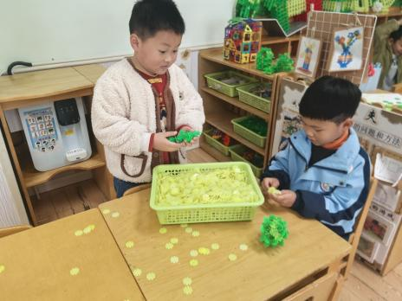 | 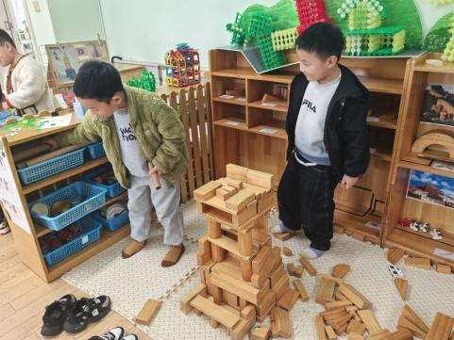 | 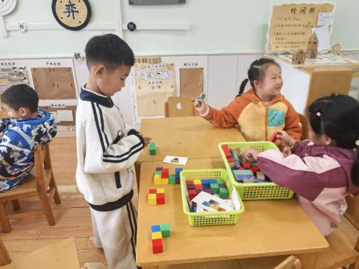
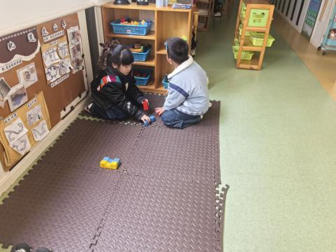 | 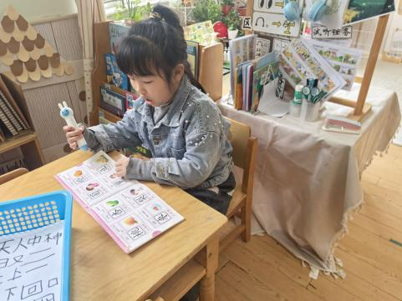 | 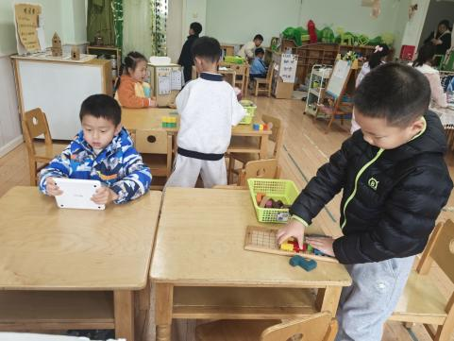
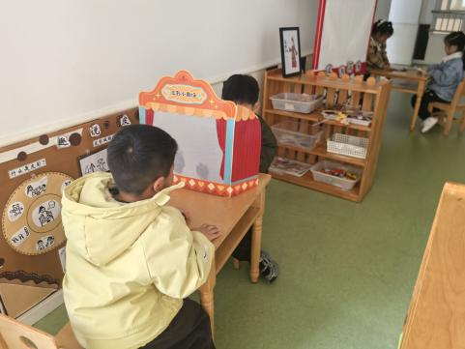 | 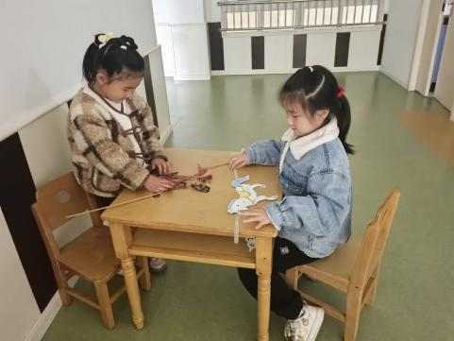 | 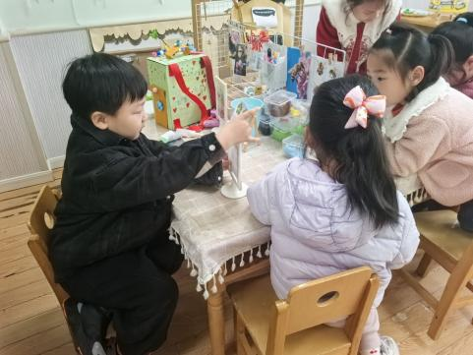
「生活活动」

序号 | 姓名 | 入园情绪 | 早点 | 饭 | 菜 |  | 汤 | 午睡 | 午点
1 | 方张羽 | √ | √ | √ | √ |  | √ | √ | √
2 | 王韵涵 | √ | √ | √ | √ |  | √ | √ | √
3 | 杨子熠 | √ | √ | √ | √ |  | √ | √ | √
4 | 程桢雯 | 请假
5 | 林清姝 | √ | √ | √ | √ |  | √ | √ | √
6 | 南羽晞 | √ | √ | √ | √ |  | √ | √ | √
7 | 郭慕芸 | √ | √ | √ | √ |  | √ | √ | √
8 | 马筱萌 | √ | √ | √ | √ |  | √ | √ | √
9 | 许晨依 | 请假
10 | 韩泽霖 | √ | √ | √ | √ |  | √ | 入睡慢 | √
11 | 任俊晟 | 请假
12 | 顾宇浩 | √ | √ | √ | √ |  | √ | √ | √
13 | 魏书宇 | √ | √ | √ | √ |  | √ | √ | √
 |  |  |  | 注意用餐时，桌面整洁 |  |  |  | √ | √
14 | 冯逸凡 | √ | √ | √ | √ | √ |  | √ | √
15 | 鞠奕鸿 | √ | √ | √ | √ | √ |  | √ | √
16 | 徐佑恒 | √ | √ | √ | √ | √ |  | √ | √
17 | 庄溢 | √ | √ | √ | √ | √ |  | √ | √
18 | 赵天睿 | √ | √ | √ | √ | √ |  | √ | √
19 | 张钦言 | √ | √ | √ | √ | √ |  | √ | √
20 | 李宇航 | √ | √ | √ | √ | √ |  | √ | √
21 | 施咏欣 | √ | √ | √ | √ | √ |  | √ | √
22 | 沈旭 | √ | √ | √ | √ | √ |  | √ | √
23 | 吴文欣 | √ | √ | √ | √ | √ |  | √ | √
24 | 何子航 | √ | √ | √ | √ | √ |  | √ | √
「温馨提示」
1.最近天气下雨，请注意接送孩子路上的安全。
2.春季流感较为严重，请大家外出注意做好防护哦！

